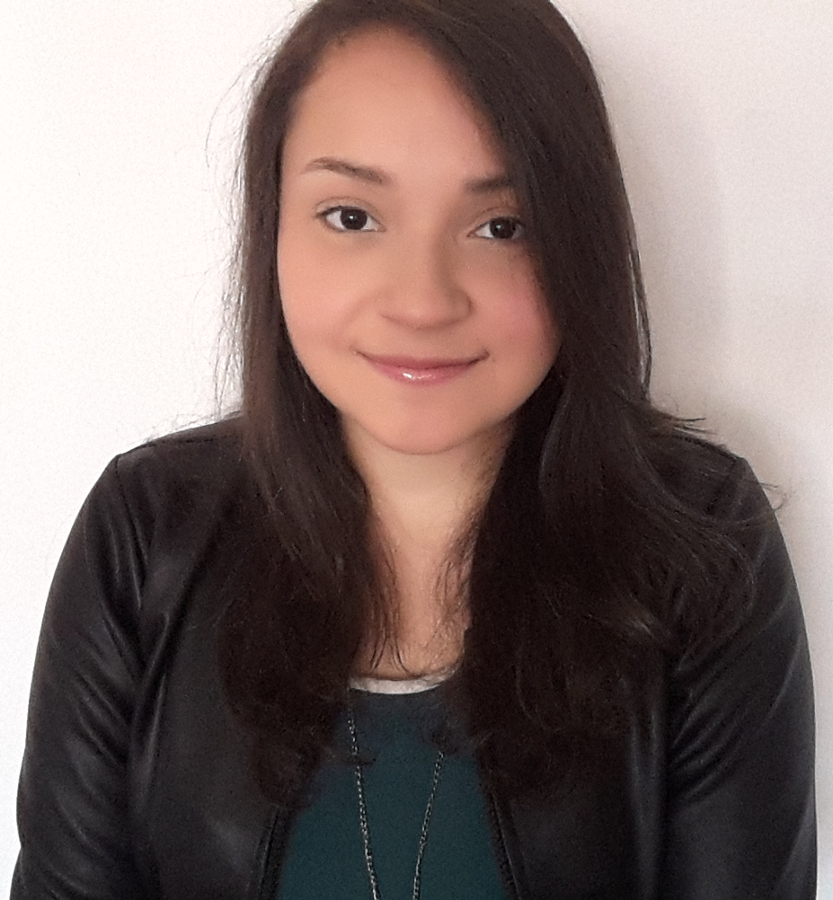
Maria A. Mendoza
Fecha de Nacimiento: 13/02/1993
Nacionalidad: Venezolana
Estatus: Residente temporario DNI: 95.951.782
Estado Civil: Soltera.
Teléfono: +5491123909954
Dirección: Don Bosco, Almagro C.A.B.A
Correo electrónico: marialecocina@gmail.com

Estudios.
- Bachiller en Ciencias – U.E. Colegio Madre Emilia. Culminado 2010
- English Advance Course – Centro Venezolano Americano. Culminado 2012
- Chef – High Training Educational Institute. Culminado 2014
- English As Second Language Program - Spanish American Institute. Culminado 2017

Idiomas

Inglés fluido. Conversación, lectura y escritura.

Aptitudes

Excelente desenvolvimiento en la realización de trabajos en equipo, disposición de adquirir nuevos conocimientos, rápido aprendizaje, agilidad, orden y disciplina. Desempeño en cocina asiática, italiana y latinoamericana. Conocimiento de los procesos que intervienen en la correcta manipulación de los alimentos, tales como: control de la cadena de frío, contaminación cruzada, almacenamiento y rotación de productos. Amplia disponibilidad horaria.

Experiencia Laboral

- Renissance Caracas La Castellana Marriott Internacional. Altamira, Distrito Capial. Venezuela
Cocinera. Noviembre 2011-Junio 2013
Operador telefónico. Junio 2013-Noviembre 2014

- 21 Club Manhattan, NY
Cocinera de Eventos. Agosto 2016-Marzo 2017

- Ninina Bakery, Buenos Aires, Argentina
Cocinera. Noviembre 2018-Actualidad

Referencias

Victoria Frederick
Telf.: 1548064567
Móvil.: 1136104290
Supervisora. Ninina Bakery

